**Nome:** Victor Dallagnol Bento e Victor Oliveira Costa

**Curso:** Engenharia de Computação

**Objetivos:** Em um primeiro momento o objetivo foi criar dois arquivos *.c* e *.h* com funções relacionadas ao acionamento de um LED e posteriormente com funções para portas programáveis de entrada e saída de dados (GPIO).

As funções criadas para as atividades estão contidas nos arquivos *.h* são as seguintes:

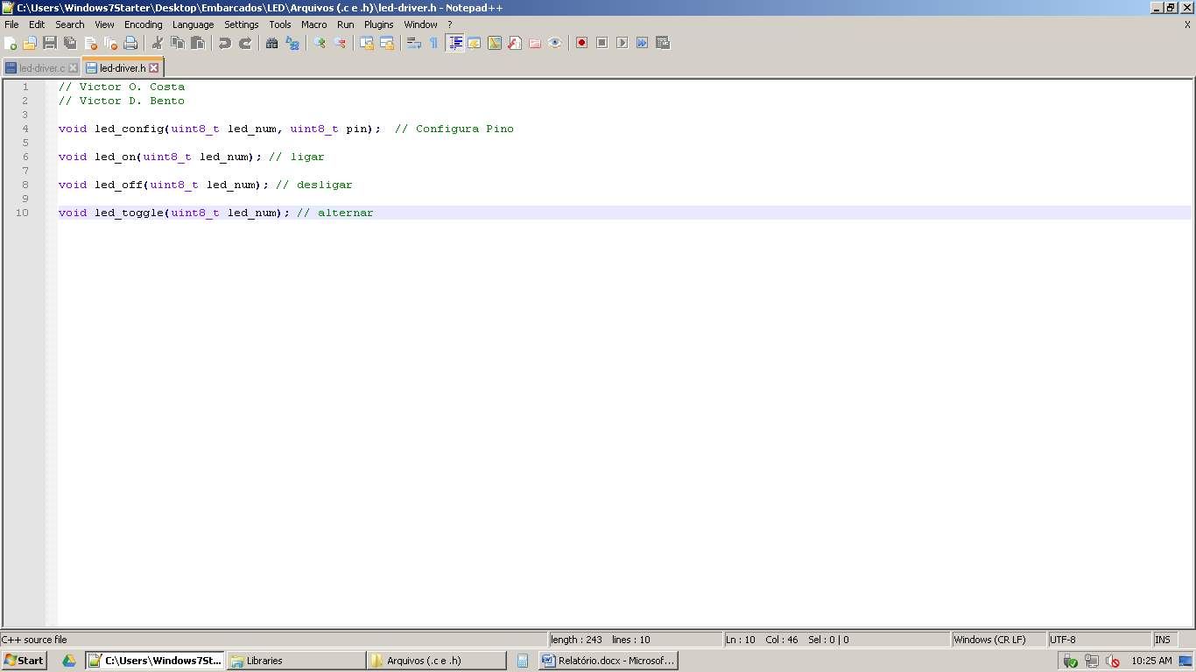  
led-driver.h

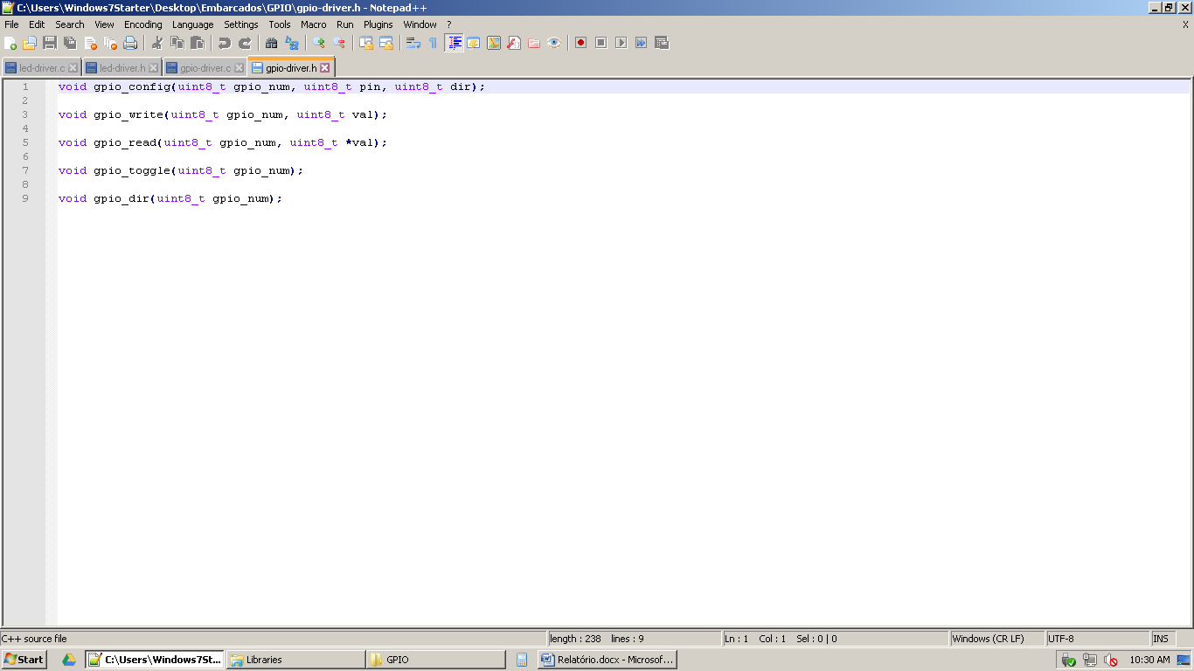

gpio-driver.h

Essas funções foram criadas e modificadas com base em funções já existentes, com o intuído de facilitar o entendimento no código, deixando os comandos mais similares com sua devida função.

Criou-se um vetor de pinos e de portas, visando deixar o código mais genérico, não somente para a FPGA utilizada. Esse vetor de pinos recebe o pino específico na posição do numero do LED. E o vetor de portas recebe o pino específico na posição do numero da porta. As funções criadas foram às seguintes:

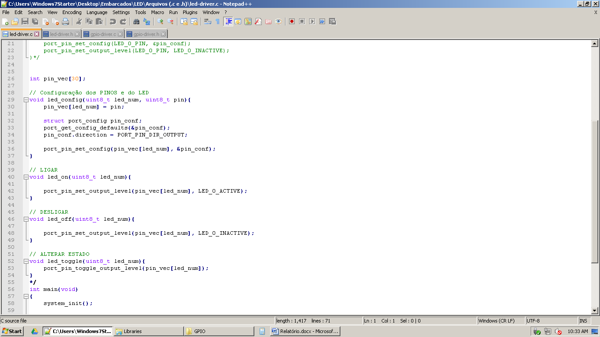  
led-driver.c

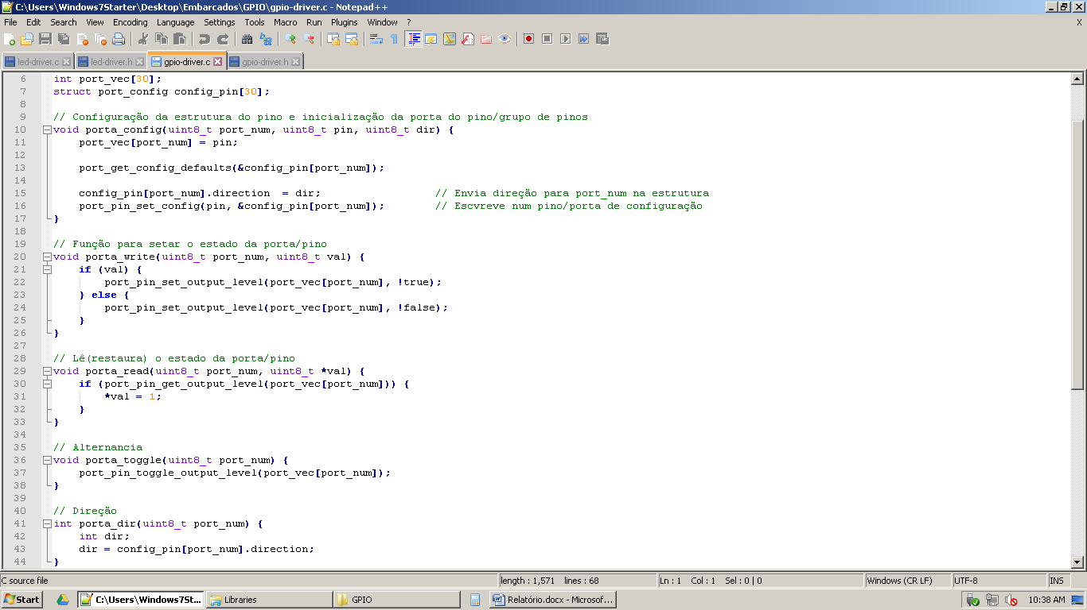

gpio-driver.c

Em um primeiro momento efetuou-se os teste para as funções do LED. As funções contidas em *static void config_led(void)* foram postas nas novas funções criadas, e o primeiro teste foi efetuado, removendo a função antiga do código, permanecendo apenas com as novas funções criadas.

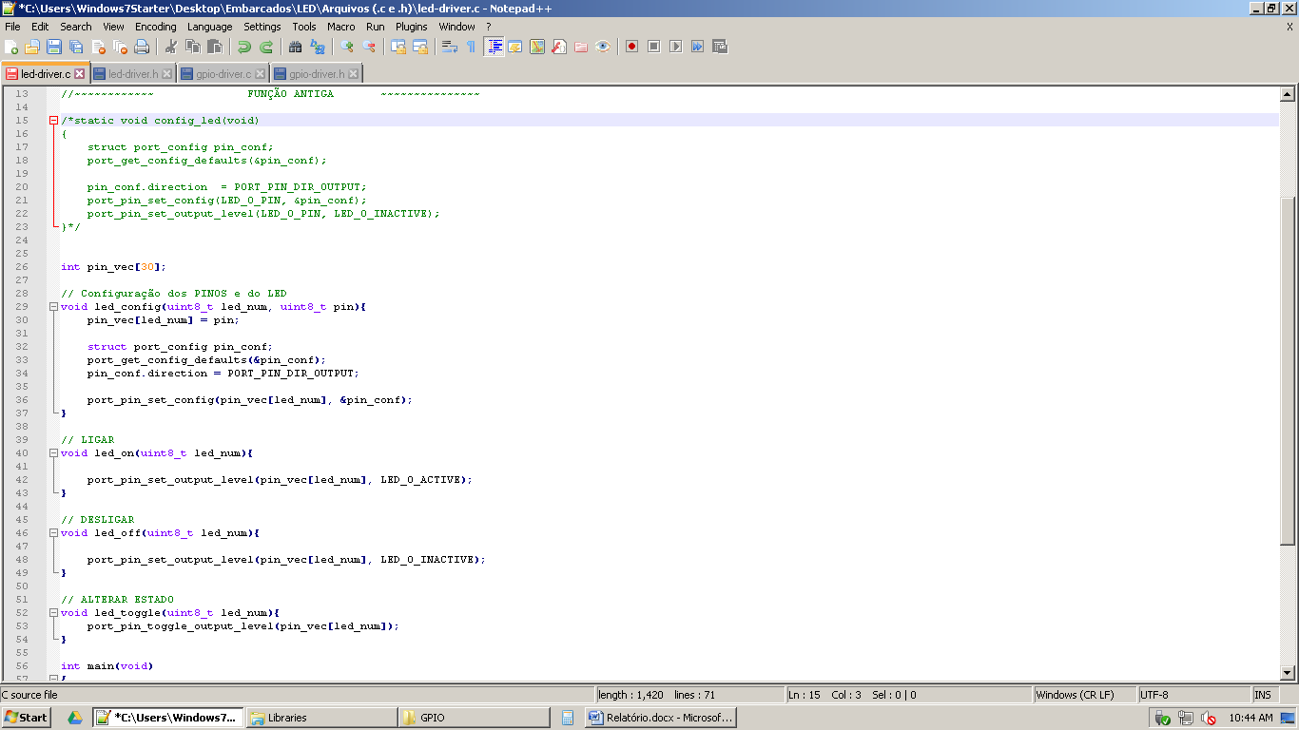

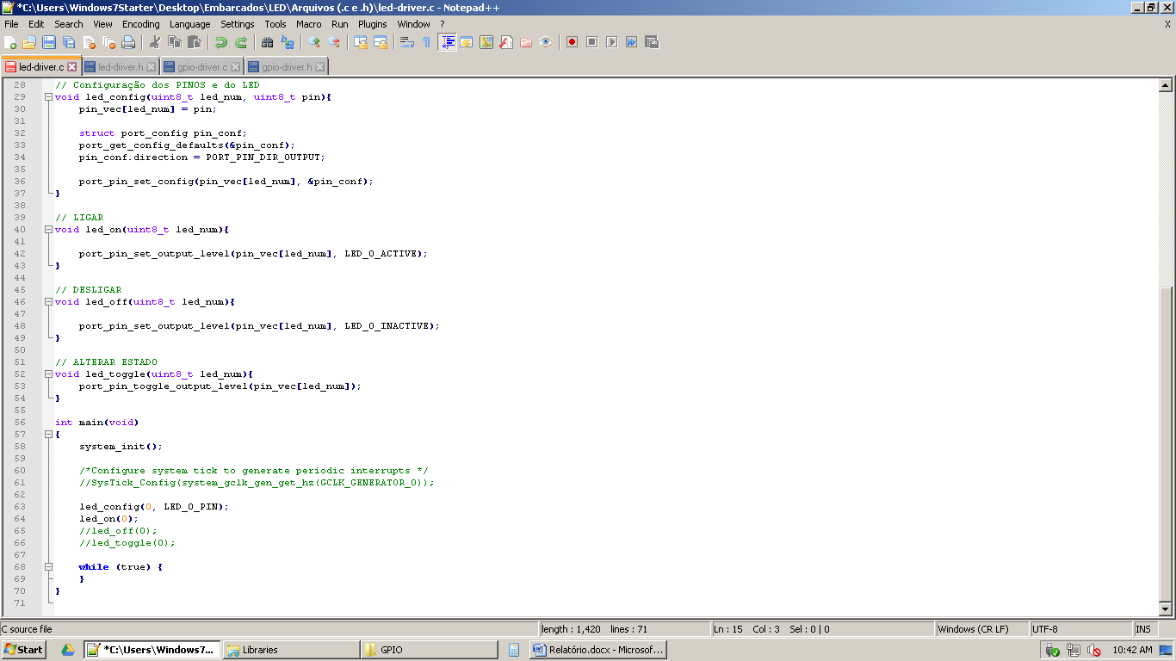

Em um segundo momento, adicionou-se o arquivo *.h*  ao projeto, e os teste finais foram efetuados.

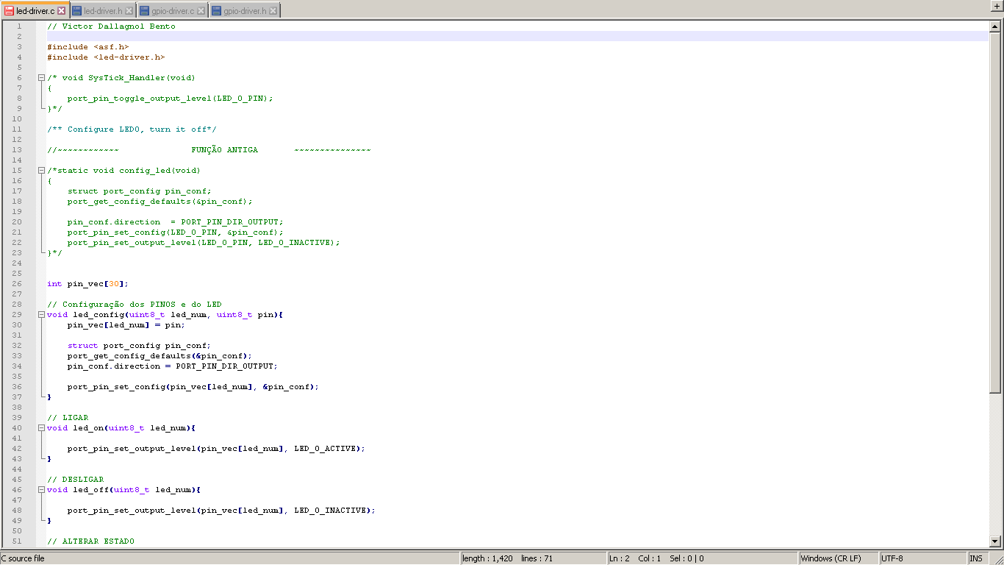

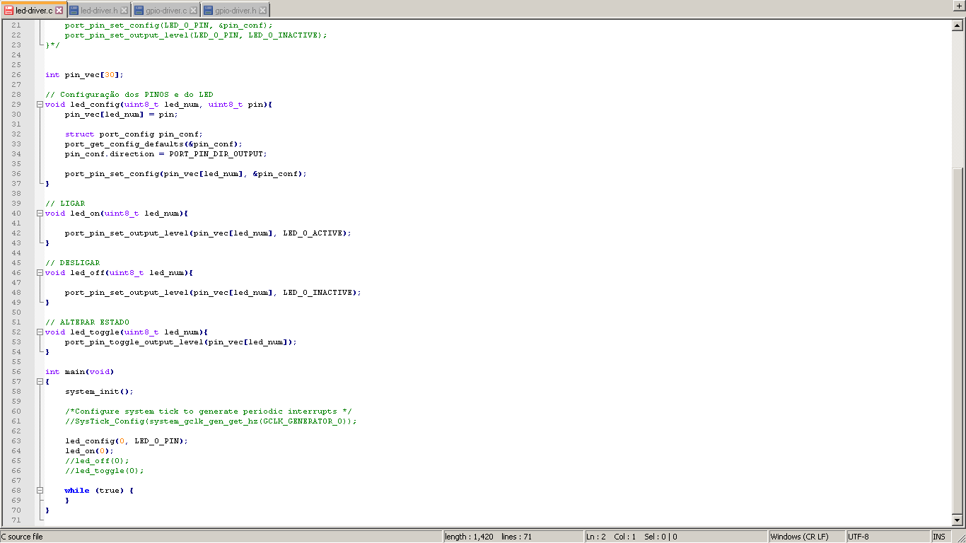

Relacionado às funções de entrada e saída, percebeu-se que no próprio exemplo do LED existiam funções que relacionavam entradas e saídas. Como na atividade do LED, essas funções foram alteradas seguindo a proposta feita em aula e um novo projeto foi criado para testar as novas funções de GPIO.

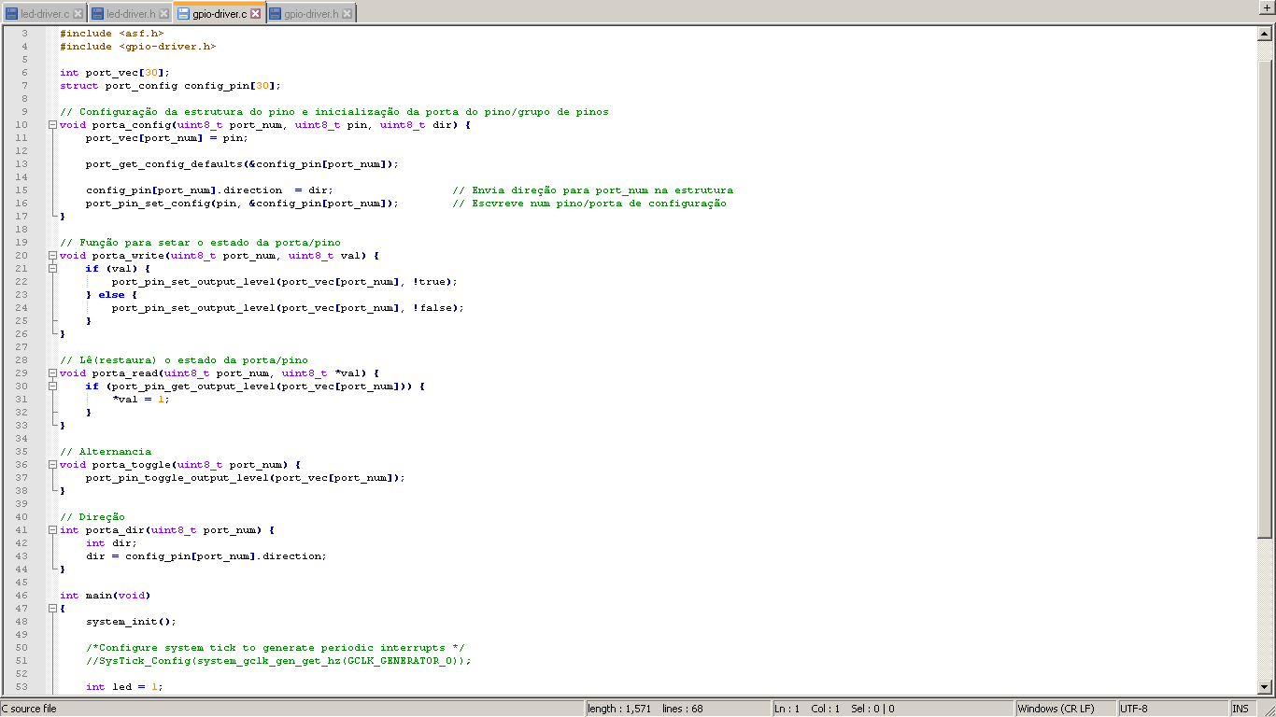

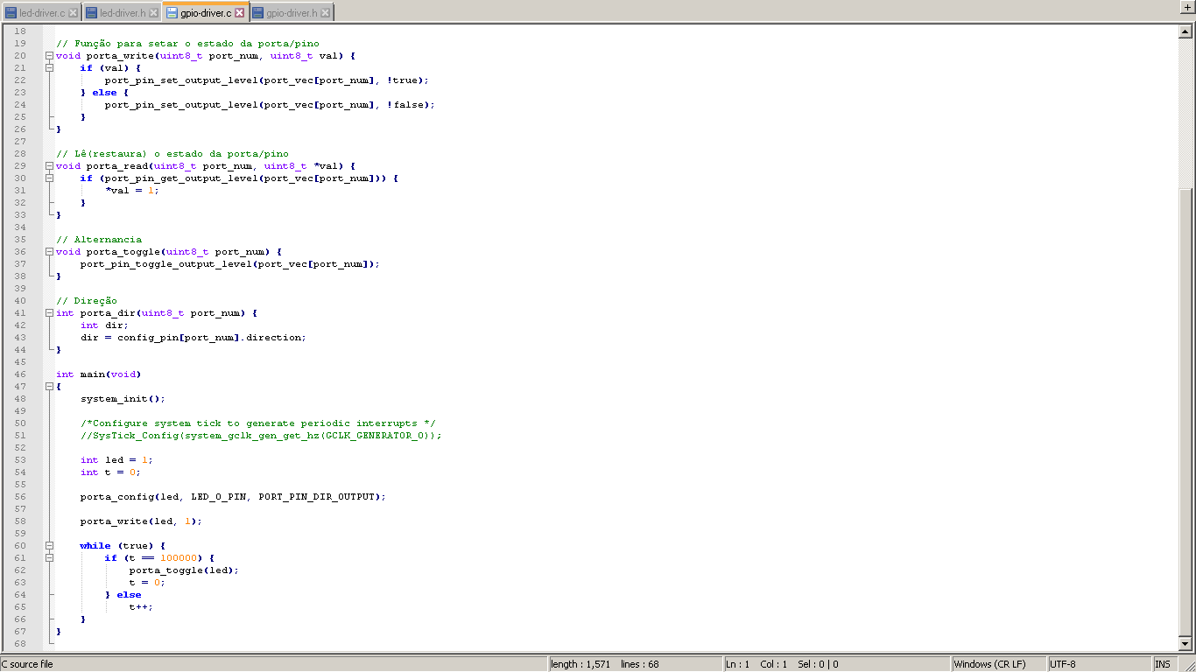

Para efetuar o teste adicionou-se no laço (*whille*) um trecho de código, com condições de tempo, para que a porta do LED pudesse ser alterada.